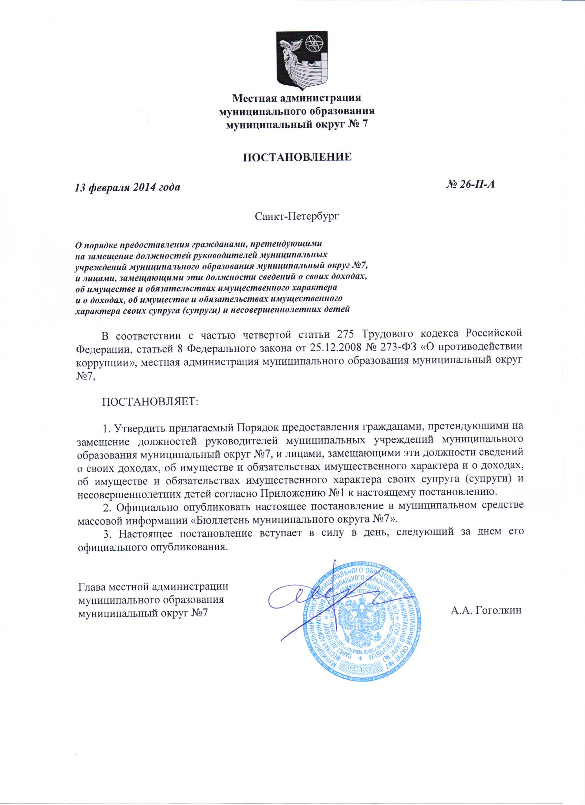

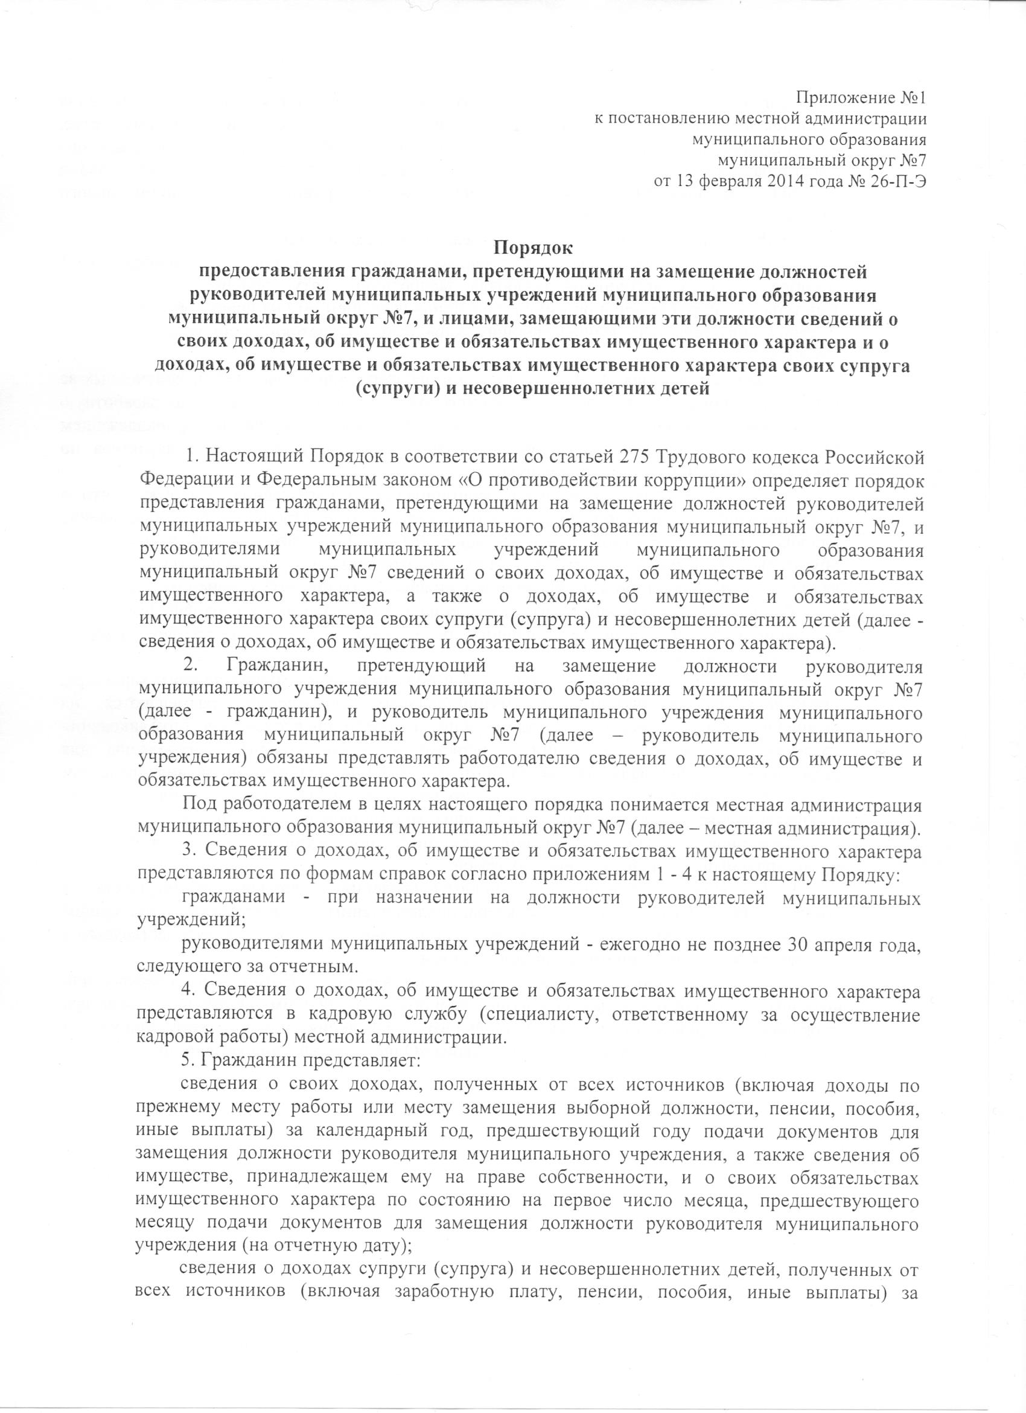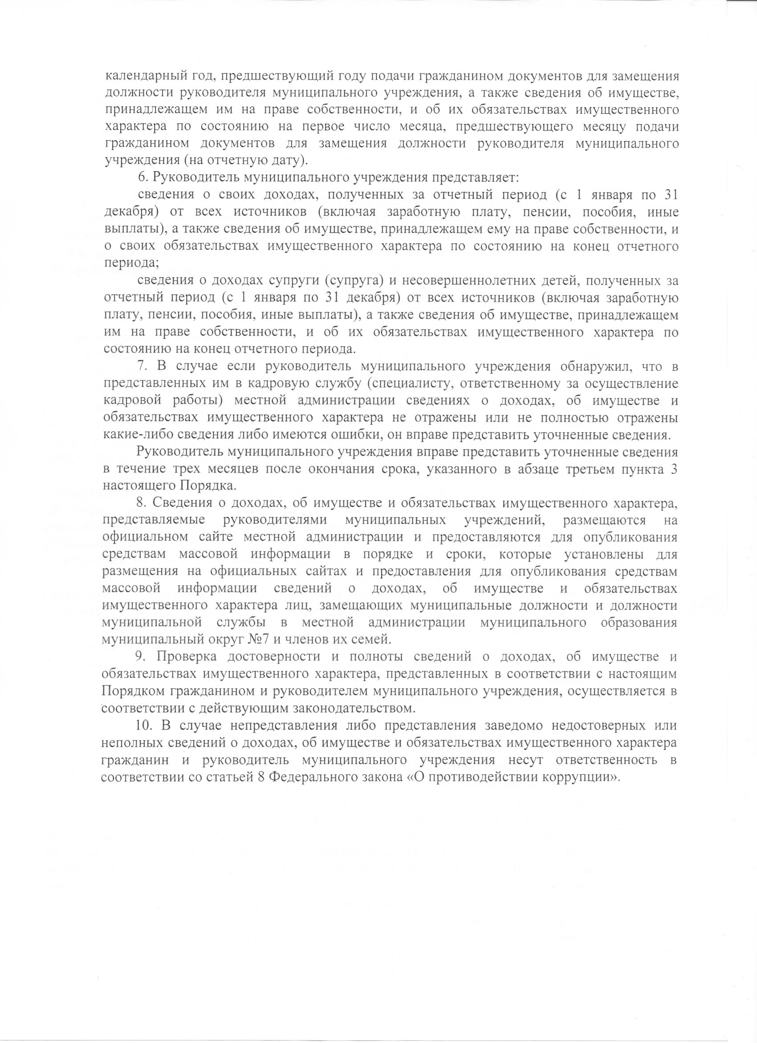

ПРИЛОЖЕНИЕ 1
к Порядку предоставления гражданами, претендующими на замещение должностей руководителей муниципальных учреждений муниципального образования муниципальный округ №7, и лицами, замещающими эти должности сведений о своих доходах, об имуществе и обязательствах имущественного характера и о доходах, об имуществе и обязательствах имущественного характера своих супруга (супруги) и несовершеннолетних детей

В местную администрацию муниципального образования муниципальный округ №7

СПРАВКА
о доходах, об имуществе и обязательствах имущественного характера
гражданина, претендующего на замещение должности руководителя
муниципального учреждения муниципальный округ №7

Я, ____________________________________________________________________
__________________________________________________________________________,
(фамилия, имя, отчество, дата рождения)
___________________________________________________________________________
__________________________________________________________________________,
(основное место работы или службы, занимаемая должность;
в случае отсутствия основного места работы или службы - род занятий)

проживающий по адресу: ____________________________________________________
(адрес места жительства)
__________________________________________________________________________,
сообщаю сведения <1> о своих доходах, об имуществе, принадлежащем
мне на праве собственности, о вкладах в банках, ценных бумагах, об
обязательствах имущественного характера:
--------------------------------
<1> Сведения, за исключением сведений о доходах, указываются по
состоянию на 1-е число месяца, предшествующего месяцу подачи документов для
замещения должности руководителя муниципального учреждения МО МО №7(на отчетную дату).

Раздел 1. Сведения о доходах <1>

N  п/п | Вид дохода | Величина дохода <2>  (руб.)
1 | 2 | 3
1 | Доход по основному месту работы
2 | Доход от педагогической деятельности
3 | Доход от научной деятельности
4 | Доход от иной творческой деятельности
5 | Доход от вкладов в банках и иных кредитных  организациях
6 | Доход от ценных бумаг и долей участия в  коммерческих организациях
7 | Иные доходы (указать вид дохода):  1)  2)  3)
8 | Итого доход за отчетный период
--------------------------------
<1> Указываются доходы (включая пенсии, пособия, иные выплаты) за календарный год, предшествующий году подачи документов для замещения должности руководителя муниципального учреждения МО МО №7.
<2> Доход, полученный в иностранной валюте, указывается в рублях по курсу Банка России на дату получения дохода.

Раздел 2. Сведения об имуществе

2.1. Недвижимое имущество

N  п/п | Вид и наименование  имущества | Вид собственности <1> | Место нахождения  (адрес) | Площадь  (кв. м)
1 | 2 | 3 | 4 | 5
1 | Земельные участки <2>:  1)  2)  3)
2 | Жилые дома:  1)  2)  3)
3 | Квартиры:  1)  2)  3)
4 | Дачи:  1)  2)  3)
5 | Гаражи:  1)  2)  3)
6 | Иное недвижимое  имущество:  1)  2)  3)

--------------------------------
<1> Указывается вид собственности (индивидуальная, общая); для совместной собственности указываются иные лица (Ф.И.О. или наименование), в собственности которых находится имущество; для долевой собственности указывается доля гражданина, претендующего на замещение должности руководителя муниципального учреждения МО МО №7, который представляет сведения.
<2> Указывается вид земельного участка (пая, доли): под индивидуальное жилищное строительство, дачный, садовый, приусадебный, огородный и другие.

2.2. Транспортные средства

N  п/п | Вид и марка  транспортного средства | Вид собственности <1> | Место  регистрации
1 | 2 | 3 | 4
1 | Автомобили легковые:  1)  2)
2 | Автомобили грузовые:  1)  2)
3 | Автоприцепы:  1)  2)
4 | Мототранспортные средства:  1)  2)
5 | Сельскохозяйственная техника:  1)  2)
6 | Водный транспорт:  1)  2)
7 | Воздушный транспорт:  1)  2)
8 | Иные транспортные средства:  1)  2)

--------------------------------
<1> Указывается вид собственности (индивидуальная, общая); для совместной собственности указываются иные лица (Ф.И.О. или наименование), в собственности которых находится имущество; для долевой собственности указывается доля гражданина, претендующего на замещение должности руководителя муниципального учреждения МО МО №7, который представляет сведения.

Раздел 3. Сведения о денежных средствах,
находящихся на счетах в банках и иных кредитных организациях

N  п/п | Наименование и адрес банка  или иной кредитной  организации | Вид и  валюта счета  <1> | Дата  открытия  счета | Номер  счета | Остаток на  счете <2>  (руб.)
1 | 2 | 3 | 4 | 5 | 6
1
2
3
4
5

--------------------------------
<1> Указываются вид счета (депозитный, текущий, расчетный, ссудный и другие) и валюта счета.
<2> Остаток на счете указывается по состоянию на отчетную дату. Для счетов в иностранной валюте остаток указывается в рублях по курсу Банка России на отчетную дату.

Раздел 4. Сведения о ценных бумагах

4.1. Акции и иное участие в коммерческих организациях

N  п/п | Наименование и  организационно-правовая  форма организации <1> | Место  нахождения  организации  (адрес) | Уставный  капитал <2>  (руб.) | Доля  участия  <3> | Основание  участия <4>
1 | 2 | 3 | 4 | 5 | 6
1
2
3
4
5

--------------------------------
<1> Указываются полное или сокращенное официальное наименование организации и ее организационно-правовая форма (акционерное общество, общество с ограниченной ответственностью, товарищество, производственный кооператив и другие).
<2> Уставный капитал указывается согласно учредительным документам организации по состоянию на отчетную дату. Для уставных капиталов, выраженных в иностранной валюте, уставный капитал указывается в рублях по курсу Банка России на отчетную дату.
<3> Доля участия выражается в процентах от уставного капитала. Для акционерных обществ указываются также номинальная стоимость и количество акций.
<4> Указываются основание приобретения доли участия (учредительный договор, приватизация, покупка, мена, дарение, наследование и другие), а также реквизиты (дата, номер) соответствующего договора или акта.

4.2. Иные ценные бумаги

N  п/п | Вид ценной  бумаги <1> | Лицо,  выпустившее  ценную бумагу | Номинальная  величина  обязательства  (руб.) | Общее  количество | Общая  стоимость <2>  (руб.)
1 | 2 | 3 | 4 | 5 | 6
1
2
3
4
5
6

Итого по разделу 4 "Сведения о ценных бумагах" суммарная
декларированная стоимость ценных бумаг, включая доли участия в коммерческих
организациях (руб.), ______________________________________________________
__________________________________________________________________________.

--------------------------------
<1> Указываются все ценные бумаги по видам (облигации, векселя и другие), за исключением акций, указанных в подразделе "Акции и иное участие в коммерческих организациях".
<2> Указывается общая стоимость ценных бумаг данного вида исходя из стоимости их приобретения (а если ее нельзя определить - исходя из рыночной стоимости или номинальной стоимости). Для обязательств, выраженных в иностранной валюте, стоимость указывается в рублях по курсу Банка России на отчетную дату.

Раздел 5. Сведения об обязательствах
имущественного характера

5.1. Объекты недвижимого имущества,
находящиеся в пользовании <1>

N  п/п | Вид имущества <2> | Вид и сроки  пользования <3> | Основание  пользования <4> | Место  нахождения  (адрес) | Площадь  (кв. м)
1 | 2 | 3 | 4 | 5 | 6
1
2
3

--------------------------------
<1> Указываются по состоянию на отчетную дату.
<2> Указывается вид недвижимого имущества (земельный участок, жилой дом, дача и другие).
<3> Указываются вид пользования (аренда, безвозмездное пользование и другие) и сроки пользования.
<4> Указываются основание пользования (договор, фактическое предоставление и другие), а также реквизиты (дата, номер) соответствующего договора или акта.

5.2. Прочие обязательства <1>

N  п/п | Содержание  обязательства  <2> | Кредитор  (должник) <3> | Основание  возникновения  <4> | Сумма  обязательства  <5> (руб.) | Условия  обязательства  <6>
1 | 2 | 3 | 4 | 5 | 6
1
2
3

Достоверность и полноту настоящих сведений подтверждаю.

_________________ 20__ года _____________________________________________
(подпись гражданина, претендующего
на замещение должности руководителя
муниципального учреждения МО МО №7)

_________________ 20__ года _____________________________________________
(Ф.И.О. и подпись лица, принявшего справку)
--------------------------------
<1> Указываются имеющиеся на отчетную дату срочные обязательства финансового характера на сумму, превышающую уровень 20 процентов дохода за отчетный период, за исключением обязательств, составляющих менее 100 тыс. руб.
<2> Указывается существо обязательства (заем, кредит и другие).
<3> Указывается вторая сторона обязательства: кредитор или должник, его фамилия, имя и отчество (наименование юридического лица), адрес.
<4> Указываются основание возникновения обязательства (договор, передача денег или имущества и другие), а также реквизиты (дата, номер) соответствующего договора или акта.
<5> Указывается сумма основного обязательства (без суммы процентов). Для обязательств, выраженных в иностранной валюте, сумма указывается в рублях по курсу Банка России на отчетную дату.
<6> Указываются годовая процентная ставка обязательства, заложенное в обеспечение обязательства имущество, выданные в обеспечение обязательства гарантии и поручительства.

ПРИЛОЖЕНИЕ 2
к Порядку предоставления гражданами, претендующими на замещение должностей руководителей муниципальных учреждений муниципального образования муниципальный округ №7, и лицами, замещающими эти должности сведений о своих доходах, об имуществе и обязательствах имущественного характера и о доходах, об имуществе и обязательствах имущественного характера своих супруга (супруги) и несовершеннолетних детей

В местную администрацию муниципального образования муниципальный округ №7

СПРАВКА
о доходах, об имуществе и обязательствах имущественного характера
супруги (супруга) и несовершеннолетних детей гражданина,
претендующего на замещение должности руководителя
муниципального учреждения МО МО №7 <1>

Я, ____________________________________________________________________
__________________________________________________________________________,
(фамилия, имя, отчество, дата рождения)
___________________________________________________________________________
__________________________________________________________________________,
(основное место работы или службы, занимаемая должность;
в случае отсутствия основного места работы или службы - род занятий)
проживающий по адресу: ____________________________________________________
(адрес места жительства)
__________________________________________________________________________,
сообщаю сведения <2> о доходах моей (моего)
___________________________________________________________________________
(супруги (супруга), несовершеннолетней дочери, несовершеннолетнего сына)
__________________________________________________________________________,
(фамилия, имя, отчество, дата рождения)
__________________________________________________________________________,
(основное место работы или службы, занимаемая должность;
в случае отсутствия основного места работы или службы - род занятий)
об имуществе, принадлежащем ей (ему) на праве собственности, о вкладах в
банках, ценных бумагах, об обязательствах имущественного характера:
--------------------------------
<1> Сведения представляются отдельно на супругу (супруга) и на
каждого из несовершеннолетних детей гражданина, претендующего на замещение
должности руководителя муниципального учреждения МО МО №7, который представляет сведения.
<2> Сведения, за исключением сведений о доходах, указываются по
состоянию на 1-е число месяца, предшествующего месяцу подачи документов для
замещения должности руководителя муниципального учреждения МО МО №7(на отчетную дату).

Раздел 1. Сведения о доходах <1>

N  п/п | Вид дохода | Величина дохода <2>  (руб.)
1 | 2 | 3
1 | Доход по основному месту работы
2 | Доход от педагогической деятельности
3 | Доход от научной деятельности
4 | Доход от иной творческой деятельности
5 | Доход от вкладов в банках и иных кредитных  организациях
6 | Доход от ценных бумаг и долей участия в  коммерческих организациях
7 | Иные доходы (указать вид дохода):  1)  2)  3)
8 | Итого доход за отчетный период

--------------------------------
<1> Указываются доходы (включая пенсии, пособия, иные выплаты) за календарный год, предшествующий году подачи документов для замещения должности руководителя муниципального учреждения МО МО №7.
<2> Доход, полученный в иностранной валюте, указывается в рублях по курсу Банка России на дату получения дохода.

Раздел 2. Сведения об имуществе

2.1. Недвижимое имущество

N  п/п | Вид и наименование  имущества | Вид собственности <1> | Место нахождения  (адрес) | Площадь  (кв. м)
1 | 2 | 3 | 4 | 5
1 | Земельные участки <2>:  1)  2)  3)
2 | Жилые дома:  1)  2)  3)
3 | Квартиры:  1)  2)  3)
4 | Дачи:  1)  2)  3)
5 | Гаражи:  1)  2)  3)
6 | Иное недвижимое  имущество:  1)  2)  3)

--------------------------------
<1> Указывается вид собственности (индивидуальная, общая); для совместной собственности указываются иные лица (Ф.И.О. или наименование), в собственности которых находится имущество; для долевой собственности указывается доля члена семьи гражданина, претендующего на замещение должности руководителя муниципального учреждения МО МО №7, который представляет сведения.
<2> Указывается вид земельного участка (пая, доли): под индивидуальное жилищное строительство, дачный, садовый, приусадебный, огородный и другие.

2.2. Транспортные средства

N  п/п | Вид и марка  транспортного средства | Вид собственности <1> | Место  регистрации
1 | 2 | 3 | 4
1 | Автомобили легковые:  1)  2)
2 | Автомобили грузовые:  1)  2)
3 | Автоприцепы:  1)  2)
4 | Мототранспортные средства:  1)  2)
5 | Сельскохозяйственная техника:  1)  2)
6 | Водный транспорт:  1)  2)
7 | Воздушный транспорт:  1)  2)
8 | Иные транспортные средства:  1)  2)

--------------------------------
<1> Указывается вид собственности (индивидуальная, общая); для совместной собственности указываются иные лица (Ф.И.О. или наименование), в собственности которых находится имущество; для долевой собственности указывается доля члена семьи гражданина, претендующего на замещение должности руководителя муниципального учреждения МО МО №7, который представляет сведения.

Раздел 3. Сведения о денежных средствах, находящихся
на счетах в банках и иных кредитных организациях

N  п/п | Наименование и адрес банка  или иной кредитной  организации | Вид и  валюта счета  <1> | Дата  открытия  счета | Номер  счета | Остаток на  счете <2>  (руб.)
1 | 2 | 3 | 4 | 5 | 6
1
2
3
4
5

--------------------------------
<1> Указываются вид счета (депозитный, текущий, расчетный, ссудный и другие) и валюта счета.
<2> Остаток на счете указывается по состоянию на отчетную дату. Для счетов в иностранной валюте остаток указывается в рублях по курсу Банка России на отчетную дату.

Раздел 4. Сведения о ценных бумагах

4.1. Акции и иное участие в коммерческих организациях

N  п/п | Наименование и  организационно-правовая  форма организации <1> | Место  нахождения  организации  (адрес) | Уставный  капитал <2>  (руб.) | Доля  участия  <3> | Основание  участия <4>
1 | 2 | 3 | 4 | 5 | 6
1
2
3
4
5

--------------------------------
<1> Указываются полное или сокращенное официальное наименование организации и ее организационно-правовая форма (акционерное общество, общество с ограниченной ответственностью, товарищество, производственный кооператив и другие).
<2> Уставный капитал указывается согласно учредительным документам организации по состоянию на отчетную дату. Для уставных капиталов, выраженных в иностранной валюте, уставный капитал указывается в рублях по курсу Банка России на отчетную дату.
<3> Доля участия выражается в процентах от уставного капитала. Для акционерных обществ указываются также номинальная стоимость и количество акций.
<4> Указываются основание приобретения доли участия (учредительный договор, приватизация, покупка, мена, дарение, наследование и другие), а также реквизиты (дата, номер) соответствующего договора или акта.

4.2. Иные ценные бумаги

N  п/п | Вид ценной  бумаги <1> | Лицо,  выпустившее  ценную бумагу | Номинальная  величина  обязательства  (руб.) | Общее  количество | Общая  стоимость <2>  (руб.)
1 | 2 | 3 | 4 | 5 | 6
1
2
3
4
5
6

Итого по разделу 4 "Сведения о ценных бумагах" суммарная
декларированная стоимость ценных бумаг, включая доли участия в коммерческих
организациях (руб.), ______________________________________________________
__________________________________________________________________________.

--------------------------------
<1> Указываются все ценные бумаги по видам (облигации, векселя и другие), за исключением акций, указанных в подразделе "Акции и иное участие в коммерческих организациях".
<2> Указывается общая стоимость ценных бумаг данного вида исходя из стоимости их приобретения (а если ее нельзя определить - исходя из рыночной стоимости или номинальной стоимости). Для обязательств, выраженных в иностранной валюте, стоимость указывается в рублях по курсу Банка России на отчетную дату.

Раздел 5. Сведения об обязательствах
имущественного характера

5.1. Объекты недвижимого имущества,
находящиеся в пользовании <1>

N  п/п | Вид имущества <2> | Вид и сроки  пользования <3> | Основание  пользования <4> | Место  нахождения  (адрес) | Площадь  (кв. м)
1 | 2 | 3 | 4 | 5 | 6
1
2
3

--------------------------------
<1> Указываются по состоянию на отчетную дату.
<2> Указывается вид недвижимого имущества (земельный участок, жилой дом, дача и другие).
<3> Указываются вид пользования (аренда, безвозмездное пользование и другие) и сроки пользования.
<4> Указываются основание пользования (договор, фактическое предоставление и другие), а также реквизиты (дата, номер) соответствующего договора или акта.

5.2. Прочие обязательства <1>

N  п/п | Содержание  обязательства <2> | Кредитор  (должник)  <3> | Основание  возникновения  <4> | Сумма  обязательства  <5> (руб.) | Условия  обязательства  <6>
1 | 2 | 3 | 4 | 5 | 6
1
2
3

Достоверность и полноту настоящих сведений подтверждаю.

_________________ 20__ года _____________________________________________
(подпись гражданина, претендующего
на замещение должности руководителя
муниципального учреждения МО МО №7)

_________________ 20__ года _____________________________________________
(Ф.И.О. и подпись лица, принявшего справку)
--------------------------------
<1> Указываются имеющиеся на отчетную дату срочные обязательства финансового характера на сумму, превышающую уровень 20 процентов дохода за отчетный период, за исключением обязательств, составляющих менее 100 тыс. руб.
<2> Указывается существо обязательства (заем, кредит и другие).
<3> Указывается вторая сторона обязательства: кредитор или должник, его фамилия, имя и отчество (наименование юридического лица), адрес.
<4> Указываются основание возникновения обязательства (договор, передача денег или имущества и другие), а также реквизиты (дата, номер) соответствующего договора или акта.
<5> Указывается сумма основного обязательства (без суммы процентов). Для обязательств, выраженных в иностранной валюте, сумма указывается в рублях по курсу Банка России на отчетную дату.
<6> Указываются годовая процентная ставка обязательства, заложенное в обеспечение обязательства имущество, выданные в обеспечение обязательства гарантии и поручительства.

ПРИЛОЖЕНИЕ 3
к Порядку предоставления гражданами, претендующими на замещение должностей руководителей муниципальных учреждений муниципального образования муниципальный округ №7, и лицами, замещающими эти должности сведений о своих доходах, об имуществе и обязательствах имущественного характера и о доходах, об имуществе и обязательствах имущественного характера своих супруга (супруги) и несовершеннолетних детей

В местную администрацию муниципального образования муниципальный округ №7

СПРАВКА
о доходах, об имуществе и обязательствах имущественного характера
руководителя муниципального учреждения МО МО №7

Я, ____________________________________________________________________
__________________________________________________________________________,
(фамилия, имя, отчество, дата рождения)
___________________________________________________________________________
__________________________________________________________________________,
(наименование должности руководителя государственного учреждения
Санкт-Петербурга)
проживающий по адресу: ____________________________________________________
(адрес места жительства)
__________________________________________________________________________,
сообщаю сведения о своих доходах за отчетный период с 1 января 20__ г. по
31 декабря 20__ г., об имуществе, принадлежащем мне на праве собственности,
о вкладах в банках, ценных бумагах, об обязательствах имущественного
характера по состоянию на конец отчетного периода (на отчетную дату):

Раздел 1. Сведения о доходах <1>

N  п/п | Вид дохода | Величина дохода <2>  (руб.)
1 | 2 | 3
1 | Доход по основному месту работы
2 | Доход от педагогической деятельности
3 | Доход от научной деятельности
4 | Доход от иной творческой деятельности
5 | Доход от вкладов в банках и иных кредитных  организациях
6 | Доход от ценных бумаг и долей участия в  коммерческих организациях
7 | Иные доходы (указать вид дохода):  1)  2)  3)
8 | Итого доход за отчетный период

--------------------------------
<1> Указываются доходы (включая пенсии, пособия, иные выплаты) за отчетный период.
<2> Доход, полученный в иностранной валюте, указывается в рублях по курсу Банка России на дату получения дохода.

Раздел 2. Сведения об имуществе

2.1. Недвижимое имущество

N  п/п | Вид и наименование  имущества | Вид собственности <1> | Место нахождения  (адрес) | Площадь  (кв. м)
1 | 2 | 3 | 4 | 5
1 | Земельные участки <2>:  1)  2)  3)
2 | Жилые дома:  1)  2)  3)
3 | Квартиры:  1)  2)  3)
4 | Дачи:  1)  2)  3)
5 | Гаражи:  1)  2)  3)
6 | Иное недвижимое  имущество:  1)  2)  3)

--------------------------------
<1> Указывается вид собственности (индивидуальная, общая); для совместной собственности указываются иные лица (Ф.И.О. или наименование), в собственности которых находится имущество; для долевой собственности указывается доля руководителя муниципального учреждения МО МО №7, который представляет сведения.
<2> Указывается вид земельного участка (пая, доли): под индивидуальное жилищное строительство, дачный, садовый, приусадебный, огородный и другие.

2.2. Транспортные средства

N  п/п | Вид и марка  транспортного средства | Вид собственности <1> | Место  регистрации
1 | 2 | 3 | 4
1 | Автомобили легковые:  1)  2)
2 | Автомобили грузовые:  1)  2)
3 | Автоприцепы:  1)  2)
4 | Мототранспортные средства:  1)  2)
5 | Сельскохозяйственная техника:  1)  2)
6 | Водный транспорт:  1)  2)
7 | Воздушный транспорт:  1)  2)
8 | Иные транспортные средства:  1)  2)

--------------------------------
<1> Указывается вид собственности (индивидуальная, общая); для совместной собственности указываются иные лица (Ф.И.О. или наименование), в собственности которых находится имущество; для долевой собственности указывается доля руководителя муниципального учреждения МО МО №7, который представляет сведения.

Раздел 3. Сведения о денежных средствах, находящихся
на счетах в банках и иных кредитных организациях

N  п/п | Наименование и адрес банка  или иной кредитной  организации | Вид и  валюта счета  <1> | Дата  открытия  счета | Номер  счета | Остаток на  счете <2>  (руб.)
1 | 2 | 3 | 4 | 5 | 6
1
2
3
4
5

--------------------------------
<1> Указываются вид счета (депозитный, текущий, расчетный, ссудный и другие) и валюта счета.
<2> Остаток на счете указывается по состоянию на отчетную дату. Для счетов в иностранной валюте остаток указывается в рублях по курсу Банка России на отчетную дату.

Раздел 4. Сведения о ценных бумагах

4.1. Акции и иное участие в коммерческих организациях

N  п/п | Наименование и  организационно-правовая  форма организации <1> | Место  нахождения  организации  (адрес) | Уставный  капитал <2>  (руб.) | Доля  участия  <3> | Основание  участия <4>
1 | 2 | 3 | 4 | 5 | 6
1
2
3
4
5

--------------------------------
<1> Указываются полное или сокращенное официальное наименование организации и ее организационно-правовая форма (акционерное общество, общество с ограниченной ответственностью, товарищество, производственный кооператив и другие).
<2> Уставный капитал указывается согласно учредительным документам организации по состоянию на отчетную дату. Для уставных капиталов, выраженных в иностранной валюте, уставный капитал указывается в рублях по курсу Банка России на отчетную дату.
<3> Доля участия выражается в процентах от уставного капитала. Для акционерных обществ указываются также номинальная стоимость и количество акций.
<4> Указываются основание приобретения доли участия (учредительный договор, приватизация, покупка, мена, дарение, наследование и другие), а также реквизиты (дата, номер) соответствующего договора или акта.

4.2. Иные ценные бумаги

N  п/п | Вид ценной  бумаги <1> | Лицо,  выпустившее  ценную бумагу | Номинальная  величина  обязательства  (руб.) | Общее  количество | Общая  стоимость <2>  (руб.)
1 | 2 | 3 | 4 | 5 | 6
1
2
3
4
5
6

Итого по разделу 4 "Сведения о ценных бумагах" суммарная
декларированная стоимость ценных бумаг, включая доли участия в коммерческих
организациях (руб.), ______________________________________________________
__________________________________________________________________________.

--------------------------------
<1> Указываются все ценные бумаги по видам (облигации, векселя и другие), за исключением акций, указанных в подразделе "Акции и иное участие в коммерческих организациях".
<2> Указывается общая стоимость ценных бумаг данного вида исходя из стоимости их приобретения (а если ее нельзя определить - исходя из рыночной стоимости или номинальной стоимости). Для обязательств, выраженных в иностранной валюте, стоимость указывается в рублях по курсу Банка России на отчетную дату.

Раздел 5. Сведения об обязательствах
имущественного характера

5.1. Объекты недвижимого имущества,
находящиеся в пользовании <1>

N  п/п | Вид имущества <2> | Вид и сроки  пользования <3> | Основание  пользования <4> | Место  нахождения  (адрес) | Площадь  (кв. м)
1 | 2 | 3 | 4 | 5 | 6
1
2
3

--------------------------------
<1> Указываются по состоянию на отчетную дату.
<2> Указывается вид недвижимого имущества (земельный участок, жилой дом, дача и другие).
<3> Указываются вид пользования (аренда, безвозмездное пользование и другие) и сроки пользования.
<4> Указываются основание пользования (договор, фактическое предоставление и другие), а также реквизиты (дата, номер) соответствующего договора или акта.

5.2. Прочие обязательства <1>

N  п/п | Содержание  обязательства  <2> | Кредитор  (должник) <3> | Основание  возникновения  <4> | Сумма  обязательства  <5> (руб.) | Условия  обязательства  <6>
1 | 2 | 3 | 4 | 5 | 6
1
2
3

Достоверность и полноту настоящих сведений подтверждаю.

_________________ 20__ года ____________________________________________
(подпись руководителя муниципального
учреждения МО МО №7)

_________________ 20__ года ____________________________________________
(Ф.И.О. и подпись лица, принявшего справку)

--------------------------------
<1> Указываются имеющиеся на отчетную дату срочные обязательства финансового характера на сумму, превышающую уровень 20 процентов дохода за отчетный период, за исключением обязательств, составляющих менее 100 тыс. руб.
<2> Указывается существо обязательства (заем, кредит и другие).
<3> Указывается вторая сторона обязательства: кредитор или должник, его фамилия, имя и отчество (наименование юридического лица), адрес.
<4> Указываются основание возникновения обязательства (договор, передача денег или имущества и другие), а также реквизиты (дата, номер) соответствующего договора или акта.
<5> Указывается сумма основного обязательства (без суммы процентов). Для обязательств, выраженных в иностранной валюте, сумма указывается в рублях по курсу Банка России на отчетную дату.
<6> Указываются годовая процентная ставка обязательства, заложенное в обеспечение обязательства имущество, выданные в обеспечение обязательства гарантии и поручительства.

ПРИЛОЖЕНИЕ 4
к Порядку предоставления гражданами, претендующими на замещение должностей руководителей муниципальных учреждений муниципального образования муниципальный округ №7, и лицами, замещающими эти должности сведений о своих доходах, об имуществе и обязательствах имущественного характера и о доходах, об имуществе и обязательствах имущественного характера своих супруга (супруги) и несовершеннолетних детей

В местную администрацию муниципального образования муниципальный округ №7

СПРАВКА
о доходах, об имуществе и обязательствах имущественного характера
супруги (супруга) и несовершеннолетних детей руководителя
муниципального учреждения МО МО №7 <1>

Я, ________________________________________________________________________
__________________________________________________________________________,
(фамилия, имя, отчество, дата рождения)
___________________________________________________________________________
__________________________________________________________________________,
(наименование должности руководителя муниципального учреждения МО МО №7)

проживающий по адресу: ____________________________________________________
(адрес места жительства)
__________________________________________________________________________,
сообщаю сведения о доходах за отчетный период с 1 января 20__ г. по
31 декабря 20__ г. моей (моего)
___________________________________________________________________________
(супруги (супруга), несовершеннолетней дочери, несовершеннолетнего сына)
__________________________________________________________________________,
(фамилия, имя, отчество, дата рождения)
__________________________________________________________________________,
(основное место работы или службы, занимаемая должность;
в случае отсутствия основного места работы или службы - род занятий)
об имуществе, принадлежащем ей (ему) на праве собственности, о вкладах в
банках, ценных бумагах, об обязательствах имущественного характера по
состоянию на конец отчетного периода (на отчетную дату):
--------------------------------
<1> Сведения представляются отдельно на супругу (супруга) и на каждого
из несовершеннолетних детей руководителя муниципального учреждения МО МО №7, который представляет сведения.

Раздел 1. Сведения о доходах <1>

N  п/п | Вид дохода | Величина дохода <2>  (руб.)
1 | 2 | 3
1 | Доход по основному месту работы
2 | Доход от педагогической деятельности
3 | Доход от научной деятельности
4 | Доход от иной творческой деятельности
5 | Доход от вкладов в банках и иных кредитных  организациях
6 | Доход от ценных бумаг и долей участия в  коммерческих организациях
7 | Иные доходы (указать вид дохода):  1)  2)  3)
8 | Итого доход за отчетный период

--------------------------------
<1> Указываются доходы (включая пенсии, пособия, иные выплаты) за отчетный период.
<2> Доход, полученный в иностранной валюте, указывается в рублях по курсу Банка России на дату получения дохода.

Раздел 2. Сведения об имуществе

2.1. Недвижимое имущество

N  п/п | Вид и наименование  имущества | Вид собственности <1> | Место нахождения  (адрес) | Площадь  (кв. м)
1 | 2 | 3 | 4 | 5
1 | Земельные участки <2>:  1)  2)  3)
2 | Жилые дома:  1)  2)  3)
3 | Квартиры:  1)  2)  3)
4 | Дачи:  1)  2)  3)
5 | Гаражи:  1)  2)  3)
6 | Иное недвижимое  имущество:  1)  2)  3)
--------------------------------
<1> Указывается вид собственности (индивидуальная, общая); для совместной собственности указываются иные лица (Ф.И.О. или наименование), в собственности которых находится имущество; для долевой собственности указывается доля члена семьи руководителя муниципального учреждения МО МО №7, который представляет сведения.
<2> Указывается вид земельного участка (пая, доли): под индивидуальное жилищное строительство, дачный, садовый, приусадебный, огородный и другие.

2.2. Транспортные средства

N  п/п | Вид и марка  транспортного средства | Вид собственности <1> | Место  регистрации
1 | 2 | 3 | 4
1 | Автомобили легковые:  1)  2)
2 | Автомобили грузовые:  1)  2)
3 | Автоприцепы:  1)  2)
4 | Мототранспортные средства:  1)  2)
5 | Сельскохозяйственная техника:  1)  2)
6 | Водный транспорт:  1)  2)
7 | Воздушный транспорт:  1)  2)
8 | Иные транспортные средства:  1)  2)

--------------------------------
<1> Указывается вид собственности (индивидуальная, общая); для совместной собственности указываются иные лица (Ф.И.О. или наименование), в собственности которых находится имущество; для долевой собственности указывается доля члена семьи руководителя муниципального учреждения МО МО №7, который представляет сведения.

Раздел 3. Сведения о денежных средствах, находящихся
на счетах в банках и иных кредитных организациях

N  п/п | Наименование и адрес банка  или иной кредитной  организации | Вид и  валюта счета  <1> | Дата  открытия  счета | Номер  счета | Остаток на  счете <2>  (руб.)
1 | 2 | 3 | 4 | 5 | 6
1
2
3
4
5

--------------------------------
<1> Указываются вид счета (депозитный, текущий, расчетный, ссудный и другие) и валюта счета.
<2> Остаток на счете указывается по состоянию на отчетную дату. Для счетов в иностранной валюте остаток указывается в рублях по курсу Банка России на отчетную дату.

Раздел 4. Сведения о ценных бумагах

4.1. Акции и иное участие в коммерческих организациях

N  п/п | Наименование и  организационно-правовая  форма организации <1> | Место  нахождения  организации  (адрес) | Уставный  капитал <2>  (руб.) | Доля  участия  <3> | Основание  участия <4>
1 | 2 | 3 | 4 | 5 | 6
1
2
3
4
5

--------------------------------
<1> Указываются полное или сокращенное официальное наименование организации и ее организационно-правовая форма (акционерное общество, общество с ограниченной ответственностью, товарищество, производственный кооператив и другие).
<2> Уставный капитал указывается согласно учредительным документам организации по состоянию на отчетную дату. Для уставных капиталов, выраженных в иностранной валюте, уставный капитал указывается в рублях по курсу Банка России на отчетную дату.
<3> Доля участия выражается в процентах от уставного капитала. Для акционерных обществ указываются также номинальная стоимость и количество акций.
<4> Указываются основание приобретения доли участия (учредительный договор, приватизация, покупка, мена, дарение, наследование и другие), а также реквизиты (дата, номер) соответствующего договора или акта.

4.2. Иные ценные бумаги

N  п/п | Вид ценной  бумаги <1> | Лицо,  выпустившее  ценную бумагу | Номинальная  величина  обязательства  (руб.) | Общее  количество | Общая  стоимость <2>  (руб.)
1 | 2 | 3 | 4 | 5 | 6
1
2
3
4
5
6

Итого по разделу 4 "Сведения о ценных бумагах" суммарная
декларированная стоимость ценных бумаг, включая доли участия в коммерческих
организациях (руб.), ______________________________________________________
__________________________________________________________________________.

--------------------------------
<1> Указываются все ценные бумаги по видам (облигации, векселя и другие), за исключением акций, указанных в подразделе "Акции и иное участие в коммерческих организациях".
<2> Указывается общая стоимость ценных бумаг данного вида исходя из стоимости их приобретения (а если ее нельзя определить - исходя из рыночной стоимости или номинальной стоимости). Для обязательств, выраженных в иностранной валюте, стоимость указывается в рублях по курсу Банка России на отчетную дату.

Раздел 5. Сведения об обязательствах
имущественного характера

5.1. Объекты недвижимого имущества,
находящиеся в пользовании <1>

N  п/п | Вид имущества <2> | Вид и сроки  пользования <3> | Основание  пользования <4> | Место  нахождения  (адрес) | Площадь  (кв. м)
1 | 2 | 3 | 4 | 5 | 6
1
2
3

--------------------------------
<1> Указываются по состоянию на отчетную дату.
<2> Указывается вид недвижимого имущества (земельный участок, жилой дом, дача и другие).
<3> Указываются вид пользования (аренда, безвозмездное пользование и другие) и сроки пользования.
<4> Указываются основание пользования (договор, фактическое предоставление и другие), а также реквизиты (дата, номер) соответствующего договора или акта.

5.2. Прочие обязательства <1>

N  п/п | Содержание  обязательства  <2> | Кредитор  (должник) <3> | Основание  возникновения  <4> | Сумма  обязательства  <5> (руб.) | Условия  обязательства  <6>
1 | 2 | 3 | 4 | 5 | 6
1
2
3

Достоверность и полноту настоящих сведений подтверждаю.

_________________ 20__ года ____________________________________________
(подпись руководителя муниципального
учреждения МО МО №7)

_________________ 20__ года ____________________________________________
(Ф.И.О. и подпись лица, принявшего справку)

--------------------------------
<1> Указываются имеющиеся на отчетную дату срочные обязательства финансового характера на сумму, превышающую уровень 20 процентов дохода за отчетный период, за исключением обязательств, составляющих менее 100 тыс. руб.
<2> Указывается существо обязательства (заем, кредит и другие).
<3> Указывается вторая сторона обязательства: кредитор или должник, его фамилия, имя и отчество (наименование юридического лица), адрес.
<4> Указываются основание возникновения обязательства (договор, передача денег или имущества и другие), а также реквизиты (дата, номер) соответствующего договора или акта.
<5> Указывается сумма основного обязательства (без суммы процентов). Для обязательств, выраженных в иностранной валюте, сумма указывается в рублях по курсу Банка России на отчетную дату.
<6> Указываются годовая процентная ставка обязательства, заложенное в обеспечение обязательства имущество, выданные в обеспечение обязательства гарантии и поручительства.

